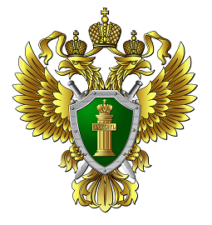

Прокуратура Кетовского района разъясняет

Подписан закон об обязательном нотариальном удостоверении договора дарения недвижимости

Федеральным законом от 13.12.2024 № 459-ФЗ
«О внесении изменения в статью 574 части второй Гражданского кодекса Российской Федерации внесены изменения в пункт 3 статьи 574 части второй ГК РФ. Теперь нотариальному удостоверению подлежит договор дарения недвижимого имущества, заключенный между гражданами.
Настоящий Федеральный закон вступает в силу по истечении 30 дней после дня его официального опубликования.

Ст. помощник прокурора О.Н. Снежкова

